学院 系 班级 学号 姓名
---------------------------------------装---------------------------------------订-------------------------------------------线-----------------------------------------------
扬州大学试题纸
( 2006－2007学年第1学期)
农 学院 班(年)级 课程：生物统计与试验设计(A)卷

题目 | 一 | 二 | 三 | 四 | 五 | 六 | 总分
得分
注：农区0501不做带*的题目；其它班级不做带▲的题目。
一、名词术语解释（2×10）
1、简单效应
不同水平反应量之间的差异。

2、唯一差异原则
在多因素试验中只有水平之间的差异，而要保持其他非试验因素尽可能一致。

3、变异系数
变数的相对变异量。CV=S/×100

4、平均数差数标准误
度量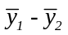的变异程度的大小。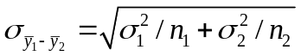
5、无效假设
即H₀，假设实得差异是由误差造成。

6、同质性假定
假设样本是来自同一抽样总体，即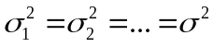
7、离回归标准差
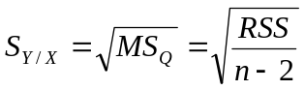即用来估计回归分布的变异度的统计数。
8、适合性测验
是测验观察的实际次数和根据理论或需要预期的理论次数是否相符合。所作的假设是 H0: 相符；HA：不相符

*9、多元相关系数
多元相关中，把回归平方和对总变异平方和比值的平方根值定义为多元相关系数。

*10、偏相关系数
在M个变数中，固定M-2个变数，余下的两个变数的线性相关系数。

第1页
二、是非题（请在正确论述的题目后打“√”，错误的打“×”，1×10）
- 试验因素必有不同的水平。（√ ）
- 接受无效假设一定犯β错误。（ × ）
- 事件A、B和事件的概率等于事件A和事件B的概率之和。（× ）
- 样本平均数差数（）在样本容量较小时服从t分布。（× ）
5、完全随机试验应用了重复、随机和局部控制的误差控制原则。（× ）
6、SSR法即是Fisher氏保护最小显著差数法。（× ）
7、反正弦转换最常用于二项成数资料的数据转换。（√ ）
8、单因素随机区组试验可整理成两向分组方差分析资料模型。（√ ）
9、X、Y有极显著线性回归关系必表明X与Y有极密切的线性关系。（× ）
10、一元回归分析时，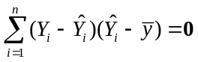。（√ ）
三、单项选择题（2×10）
1、算术平均数的重要特征之一是离均差平方之和[ A ]。
A、最小 B、最大 C、等于零 D、接近零
2、方差分析基本假定除可加性、同质性外，尚有[ C ]。
A、无偏性 B、唯一性 C、正态性 D、独立性
3、当Y~N(10,16)时, 以样本容量4抽得样本平均数大于14的概率[ C ]。
A、≈0.05 B、≈0.10 C、≈0.025 D、≈0.01
4、种子的出苗率为0.75，穴播4粒，空穴（出苗数为0）的概率为[ A ]。
A、0.0039 B、0.1025 C、0.2019 D、0.3164
5、合理统计推断的前提条件是[ D ]。
A、必须是大样本 B、试验设计合理并且误差小
C、总体方差已知 D、样本随机及统计数分布已知
6、成对比较与成组比较相比，不包括其下[ D ]特点。
A、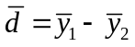 B、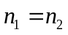 C、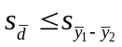 D、标准误自由度大
7、两个方差之间的差异显著性测验一般用[ B ]测验。
A、 B、 C、 D、 或
第2页

8、测验线性回归的显著性时，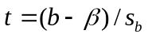遵循自由度为[ B ]的分布。
A、n-1 B、n-2 C、n-m-1 D、n
*9、多元线性回归或相关关系的假设测验用[ A ]。
A、测验 B、或测验 C、测验 D、测验
*10、二因素裂区试验的总变异可分解成[ C ]项。
A、4 B、5 C、6 D、7

四、填空（1×10）
- 在一个平均数为50、方差为90的总体中以n=10的样本容量抽样，样本平均数分布的平均数为： 50 ，该分布的方差： 9 ，样本平均数 大于50的概率约为： 0.50 大于53的概率约为： 0.1587 。
- 有一组资料Y=(3, 4, 4, 5, 5, 5, 6, 6, 7, 10)，几何平均数： 5.2234 ，调和平均数： 4.9763，变异系数： 35.5980 。
- 方差分析中，单向分组资料的线性模型：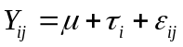；两向分组资料的线性模型：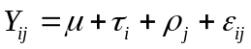；双变数回归分析中，依变数的线性模型：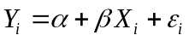。

第3页

五、简答
▲1、简述方差分析常用的数据转换方法及其作用？（8）
答：（1）反正弦转换：在n一定时，p=q=0.5的标准误最大，p与q的相差越大，则标准误越小。这种情况直接违反了各处理方差的同质性假定。为了使处理的成数与其均方彼此独立，需要将成数转换成反正弦函数，再作方差分析。
（2）平方根转换：有些取小值的间断性变量，其高限可能很大。这种变量的分布往往不成正态，其处理平均数往往与其均方成比例。对于这种资料，转换成平方根值式有效的。
（3）对数转换：如果变数的均方是和处理平均数的平方成比例，或已知处理效应是和处理水平的变化成比例而不是可加的，则宜作对数转换。

- 2、请画出一个二因素（a=3, b=4, r=2）随机区组试验的田间排布图，并分解各项自由度。（8）

区组Ⅰ |  |  | 保 |  |  | 护 |  |  | 行
区组Ⅰ | A₁B₂ | A₁B₁ | A₁B₃ | A₂B₃ | A₂B₄ | A₃B₁ | A₃B₂ | A₂B₁ | A₂B₂ | A₁B₄ | A₃B₃ | A₃B₄
区组Ⅱ | A₁B₁ | A₂B₂ | A₃B₄ | A₃B₃ | A₁B₄ | A₂B₁ | A₃B₂ | A₃B₁ | A₂B₄ | A₂B₃ | A₁B₃ | A₁B₂
区组Ⅱ |  |  | 保 |  |  | 护 |  |  | 行
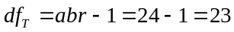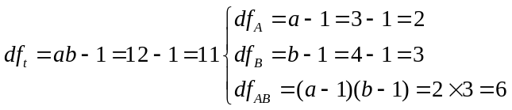
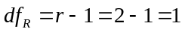 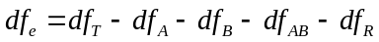=11
*3、简述偏回归系数的假设测验过程。（8）

偏回归系数的假设测验是计算各偏回归系数b_{i}来自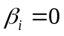的总体的概率，所作假设为： 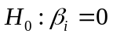 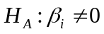 。这可由t或者F测验作出。
（1）t测验：偏回归系数b_{i}的标准误为：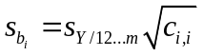 故在H₀正确的前提下，由： 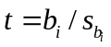 可知b_{i}抽自的概率。若该概率小于则否定H₀假设，反之则接受H₀假设。
（2）F测验：各偏回归所对应的偏回归平方和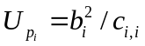，该平方和具有一个自由度，由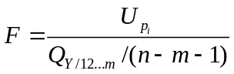可测定b_{i}抽自的概率。若该概率小于则否定H₀假设，反之则接受H₀假设。

第4页
六、计算（8+12×2）
1、调查施用某种穗肥对小麦籽粒增重的效果，施用的7个千粒重测定值分别为36, 42, 39, 35, 39, 40, 42(g/1000粒)，对照的6个测定值分别为35, 38, 39, 35, 37, 38(g/1000粒)，请问该穗肥有无显著增重效果？
解：施用该穗肥后7个千粒重测定值的平均数：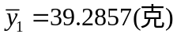 标准差：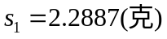 样本容量：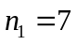
对照的6个千粒重测定值的平均数：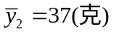，标准差：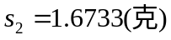
样本容量：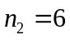
设施用该穗肥后千粒重测定值的总体平均值为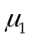，对照千粒重测定值的总体平均值为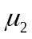，则：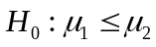 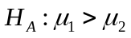，
在假设H₀正确的前提之下：
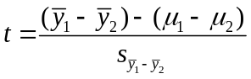=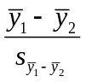=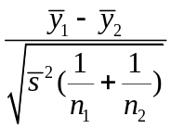= 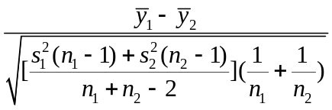 = 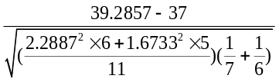
= 2.0217 >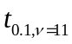=1.796

故否定无效假设H₀，说明该穗肥有显著增重效果。

2、有一A因素为密度(A₁=1.5、A₂=2.0、A₃=2.5万基本苗)和B因素为施肥量( B₁=20 kgN、B₂=30 kgN）的水稻产量试验，重复4次，随机区组设计。得各处理总和数（kg/64m²）如下表。已知：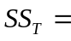311.0，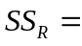7.5。
请进行方差分析，并对结果作简要说明。
B  A | B₁ | B₂ | T_{A}
A₁ | 66 | 82 | 148
A₂ | 61 | 49 | 110
A₃ | 46 | 44 | 90
T_{B} | 173 | 175 | 348

第5页

解： 由题意可知 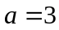 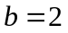 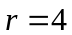
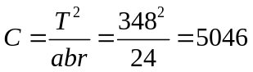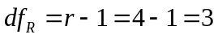
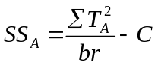=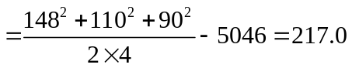 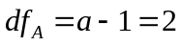
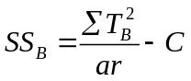=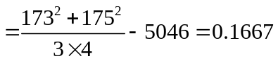 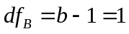
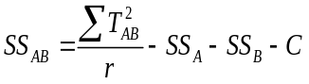=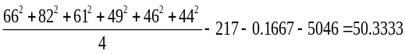
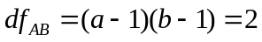
将总的平方和分解如下：
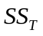=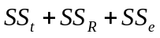=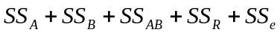
将总的自由度分解如下：
则：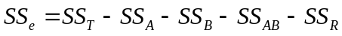=311.0-217.0-0.1667-50.3333-7.5=36.0
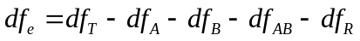=23-2-1-2-3=15
因此得到方差分析于下
表 第2题方差分析的结果
变异来源 | df | SS | MS | F
重复间 | 3 | 7.5 | 2.5
处理间 | 5 | 267.5 | 53.5
A | 2 | 217.0 | 108.5 | 45.21**
B | 1 | 0.1667 | 0.1667 | 0.07
AB | 2 | 50.3333 | 25.1667 | 10.49**
试验误差 | 15 | 36.0 | 2.4
总变异 | 23 | 311.0

通过方差分析可以了解A因素即种植密度的三个水平存在着极显著的差异，B因素即施肥量的两个水平不存在差异显著性，而A因素与B因素的互作间存在着极显著的差异。

第6页
3、已知某昆虫化蛹进度(Y)与温度(X,℃)的测定数据如下表：
温度(X,℃) | 18 | 21 | 23 | 25 | 28 | 30 | 34 | 37
化蛹进度(Y) | .010 | .026 | .043 | .045 | .060 | .057 | .093 | .119
试解以下问题：
（1）Y依X的线性回归方程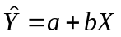；
（2）离回归标准差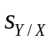；
（3）决定系数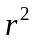；
（4）线性回归关系的显著性测验。
解： 计算出有关变数X与Y 的六个一级数据：
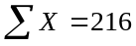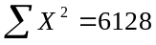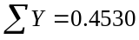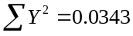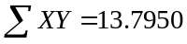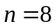
计算五个二级数据：
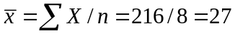
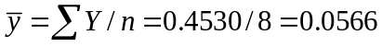
（1）
则Y依X的线性回归方程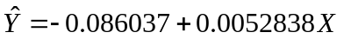
（2）
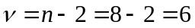
（3）
（4）测验方法1 ： H₀: X与Y没有线性关系 H_{A}: X与Y有线性关系
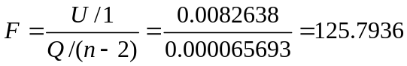>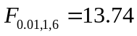
故否定H₀接受H_{A}，说明X与Y存在线性关系且为极显著。
测验方法2 ： 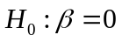 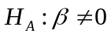
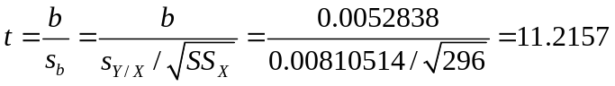>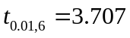
故否定H₀接受H_{A}，说明X与Y存在线性关系且为极显著。

第7页
测验方法3 : 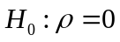
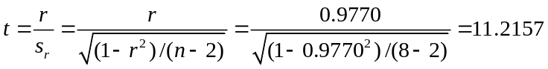>
故否定H₀接受H_{A}，说明X与Y存在线性关系且为极显著。

测验方法4:
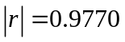 >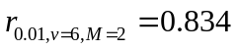
故否定H₀接受H_{A}，说明X与Y存在线性关系且为极显著。

附临界值：
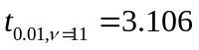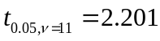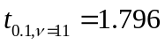
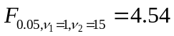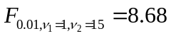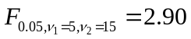
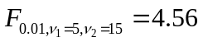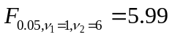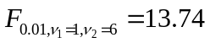
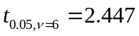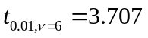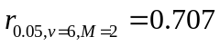
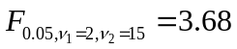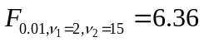

第8页

